

**中二·心语**

• **DAILY LIFEmmexport1594010006013**



↓↓↓

**/2024/5/15**

我们的主题——《有用的手》

mmexport1594010011544

** 01 来园情况 **

1.**来园情绪：**所有小朋友们都能开开心心来幼儿园，很不错哦！

2.**来园情况：**今天大部分幼儿都在8：10分前来园，继续保持哦！

|  |  |  |  |
| --- | --- | --- | --- |
| **姓名** | **自主选区域、专注游戏（⭐自己完成 △需要提醒）** | **姓名** | **自主选区、专注游戏（⭐自己完成 △需要提醒）** |
| **丁沐晞** | **⭐** | **丁雅琦** | **⭐** |
| **沈沐晨** | **⭐** | **曹铭轩** | **⭐** |
| **李沐冉** | **⭐** | **高翌涵** | **⭐** |
| **李雨菲** | **⭐** | **李闻淼** | **△** |
| **王艺瑾** | **⭐** | **汤舒谣** | **⭐** |
| **徐梓皓** | **⭐** | **刘倢序** | **请假** |
| **鞠雨恒** | **⭐** | **沈奕恺** | **⭐** |
| **吴弈鸣** | **△** | **刘宸瑀** | **⭐** |
| **王梓** | **△** | **王清钰** | **⭐** |
| **万煜铂** | **⭐** | **刘政凯** | **⭐** |
| **陶栀夏** | **⭐** | **钱进** | **△** |
| **王艺凝** | **⭐** | **董程宁** | **⭐** |
| **邓淼** | **⭐** | **杨祥瑞** | **⭐** |
| **高宇辰** | **△** | **宋旭峰** | **请假** |

mmexport1590938236088 03集体活动mmexport1590938236088

谈话：我的制作问题

前期孩子们利用各种材料制作了飞机，孩子们使用的材料、制作的过程、最后的作品外观都有所不同。本节活动是引导孩子们能用简单、连贯的语句说一说自己制作过程中遇到的问题，包括作品的设想与实施的比较、使用材料以及最后作品的外形特征等，并鼓励孩子们从作品使用材料、外形功能、美观等方面来大胆、合理地评价同伴的作品，从而使作品更加美观、完善。

孩子们在完善计划书的过程中制作出了作品，但是作品比较粗糙，有的幼儿使用材料不当，甚至于个别幼儿还没有完成作品。中班孩子的评价能力不是很强，只能从物体的外形、大小、形状特征等方面进行评价，但是部分孩子对于评价比较盲目，没有一定的目的性。

**丁沐晞、沈沐晨、李雨菲、王艺瑾、徐梓皓、鞠雨恒、吴弈鸣、王梓、万煜铂、陶栀夏、王艺凝、邓淼、丁雅琦、曹铭轩、李闻淼、汤舒谣、沈奕恺、刘宸瑀、王清钰、刘政凯、董程宁、杨祥瑞**能用简单、连贯的语句介绍自己的作品。

**丁沐晞、沈沐晨、李雨菲、王艺瑾、徐梓皓、鞠雨恒、吴弈鸣、王梓、万煜铂、陶栀夏、王艺凝、邓淼、丁雅琦、曹铭轩、汤舒谣、沈奕恺、刘宸瑀、王清钰、刘政凯、董程宁**主动大胆、合理地评价同伴的作品，使作品更加完善。

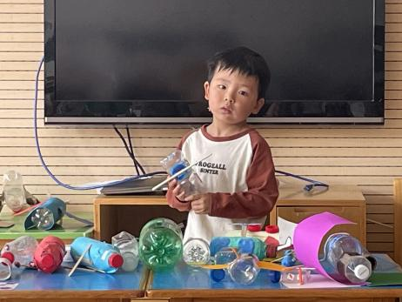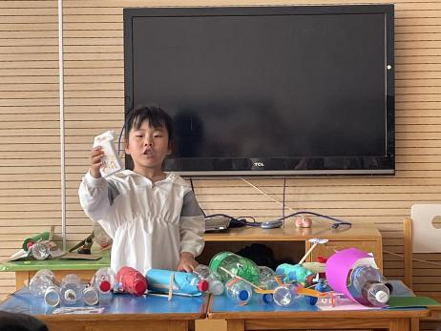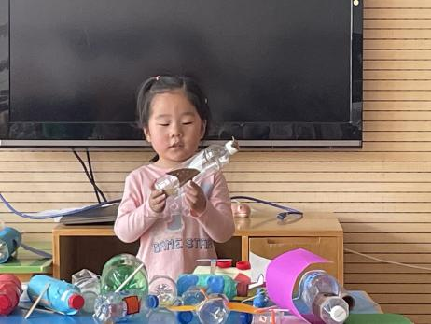

mmexport1590938236088 04生活活动mmexport1590938236088

**吃饭情况：**

今天我们吃的花色炒饭、莲藕玉米排骨汤、

午点：绿豆百合粥

水果：油桃、羊角蜜。

**丁沐晞、沈沐晨、李沐冉、李雨菲、王艺瑾、徐梓皓、鞠雨恒、吴弈鸣、王梓、万煜铂、陶栀夏、王艺凝、邓淼、高宇辰、丁雅琦、曹铭轩、高翌涵、李闻淼、汤舒谣、刘倢序、沈奕恺、刘宸瑀、王清钰、刘政凯、钱进、董程宁、杨祥瑞、宋旭峰**小朋友今天都能够在11:30之前吃完。

午睡情况：今天一点前班级中大部分的幼儿都已入睡：**万煜铂、李雨菲、吴弈鸣**需要在提醒次下才能够午睡。希望你们尽快养成午睡的好习惯。

mmexport1590938236088 **05户外活动**mmexport1590938236088

今天，我们开展了户外混班活动，孩子们都开心的玩了起来。

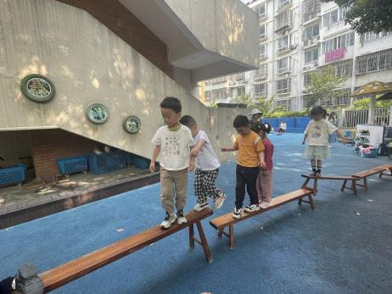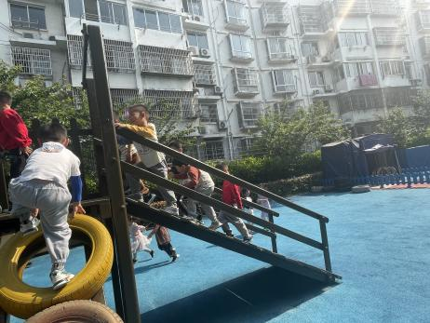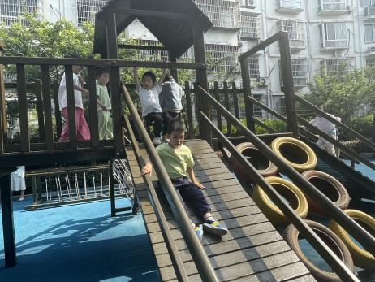

** 06 温馨提示 **

家长们要注意保持孩子的身体健康。要谨防流行的呼吸道传染病，⚠️如流感、手足口、麻疹、水痘、诺如病毒、甲流等。

1️合理穿衣，随时增减，易出汗的小朋友可垫好吸汗巾。

2️早上起床关注幼儿状态，来园时提醒幼儿一定要在保健老师处检查后再上楼。

3️注意保持室内空气流通。

4️注意饮食，吃热性食物。（例如：鱼、肉、豆类等）

5️保证孩子的饮水量。

6️适当的户外运动和锻炼。

7️注意保护皮肤和嘴唇。

让我们家园携手为幼儿健康保驾护航✊

**谢谢大家的支持与配合！**

**—END—**

在一起的点滴都值得记录！